SpeakSphere GmbH I Bautzner Str. 45-47 I 01099 Dresden
 |  | Ihr Zeichen
 |  | Ihre Nachricht
 |  | Unser Zeichen | SpSp
Wirtschaftsförderung Sachsen GmbH |  | Unsere Nachricht
Außenwirtschaft & Messen
Ronny Krönert |  | Name
Bertolt-Brecht-Allee 22 |  | Telefon
01309 Dresden |  | E-Mail | info@speaksphere.com
 |  | Datum | 10.10.2025

Angebot proof of concept / Anwendungsfall

Sehr geehrte Damen und Herren,

wie von Ihnen gewünscht reichen wir hiermit unser Angebot für den proof of concept der Wirtschaftsförderung Sachsen GmbH ein.

Pos. | Inhalt | Anzahl | je Inhalt | 120€/Stunde | 0,50€/km | Summe
1 | Proof of concept | 1 | 9.910,00 € |  |  | 9.910,00 €
 |  | Summe netto |  |  |  | 9.910,00 €
 |  | MwSt 19% |  |  |  | 1.882,90 €
 |  | Gesamtsumme |  |  |  | 11.792,90 €

Mit Ihrer Zustimmung zu unserem Angebot wird der darin genannte Betrag zur Zahlung fällig. Wir bitten um Überweisung des Betrags innerhalb von 10 Werktagen ab Zustimmung.

Bei Fragen stehen wir zur Verfügung.

Mit freundlichen Grüßen
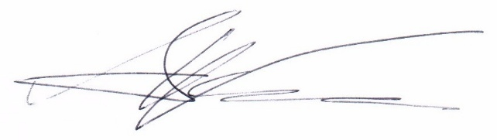

Marco Neumann
Geschäftsführung SpeakSphere GmbH

